**今日动态**

**12月11日 星期三 雨天**

1. **入园情况：**

今日来园28位小朋友。1位小朋友请假。

**2.区域活动**

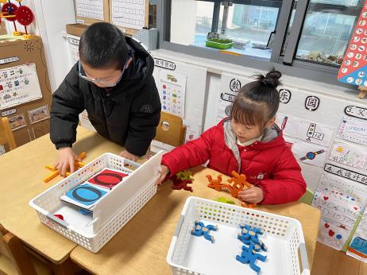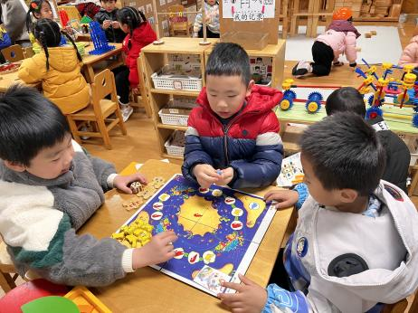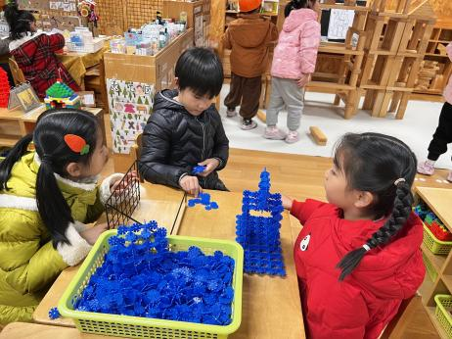

**桌面建构区**

武依朵、李梦婉、吴予希三位小朋友在搭建颁奖台。

**益智区**

谭晨成、夏天、王熙程三位小朋友在玩虾兵蟹将。

**益智区**

姜悦宸小朋友在摆井字棋，高子鱼小朋友在玩猴子叠叠乐。

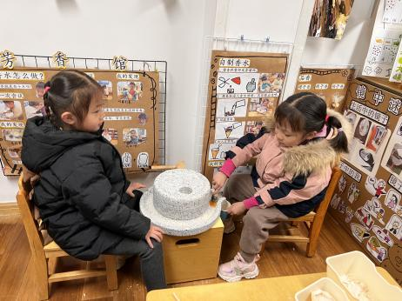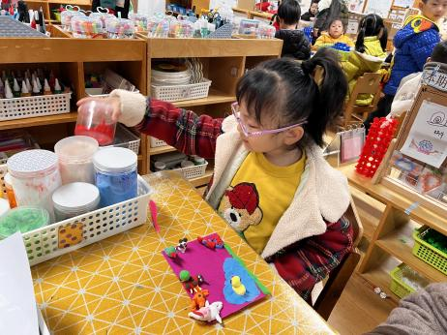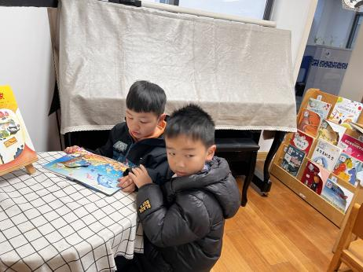

**图书区**

易逸和王润川两位小朋友在看绘本。

**美工区**

陈苇如小朋友子在用黏土做动物。

**科探区**

潘妍伊和芮江媛两位小朋友在磨香料。

**3.集体活动**

《颠倒歌》是一首深受儿童喜爱的歌曲，这首歌曲旋律有个性。歌曲形象、生动，大多运用了八分音符，使歌曲显得欢快活泼，最后一句旋律的下行，形象地表现了小朋友感到滑稽、哈哈大笑的模样。歌曲歌词幽默、风趣，词曲结合得比较好，唱起来上口，歌词十分真实地描述诙谐逗乐的动物场面，将自然界的现象都颠倒过来，生动有趣。

这是一首内容有趣、旋律好听的歌曲。对于大班上学期的孩子来说是非常感兴趣的，由于在中班下学期孩子们已经学习了颠倒儿歌，幼儿对这些描述既新奇又熟悉，所以很容易理解、掌握，使幼儿在唱歌时感到十分愉快，有利于形成他们乐观、开朗的性格。

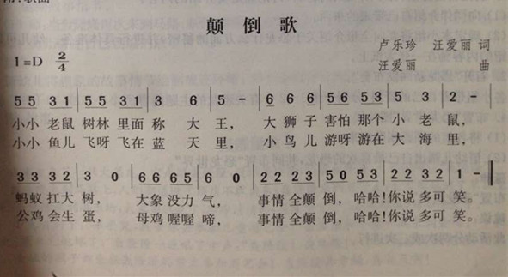

**5.生活活动**

早点：牛奶、凤梨酥、碧根果

午饭：炒面、山药老母鸡汤。

点心：赤豆元宵

水果：秋月梨、香蕉

**6.温馨提示**

现在已进入冬季，病毒又开始蠢蠢欲动了，诺如病毒就是其中之一。诺如病毒喜冷怕热，发病高峰在每年的10月至次年3月。它具有发病急、传播速度快、涉及范围广等特点。